CONSELHO ESTADUAL DE EDUCAÇÃO
Processo CEE nº111/85
Interessado: SÔNIA MARIA NUNES DA SILVA
Assunto : Solicita aproveitamento de Educação Moral e Cívica cursada no 1º termo do Curso Supletivo, para fins de obtenção do Certificado de Conclusão do 2º Grau - por via de Exames Supletivos.
Relator : Consº RENATO ALBERTO T. DI DIO
Parecer CEE nº0066/85 - CESG. - Aprovado em 31/01/85.

1. HISTÓRICO:
1.1. SÔNIA MARIA NUNES DA SILVA, R.G. nº13.447.609, natural de Santo André, nascida aos 13 de dezembro de 1957, residente em Santo André/SP, dirige-se diretamente a este Conselho para expor e requerer o que segue:
1.1.1. concluiu, no ano de 1973, no C.E. de Camilópolis,
em Santo André, o ensino de 1º grau;
1.1.2. prosseguindo seus estudos, cursou, no ano de 1983, o 1º e o 2º termo do curso Supletivo - Modalidade Suplência -
2º grau, na EPSG “Ana Neri” (atual: Escola de 1º e 2º Graus “ETIP”), logrando aprovação;
1.1.3. ainda, no decorrer do ano de 1983, incentivada por professores e colegas do curso supracitado, inscreveu-se nos Exames Supletivos - Função de Suplência – 2º Grau, promovidos pela Secretaria de Estado da Educação, tendo eliminado 6(seis) disciplinas, a saber:
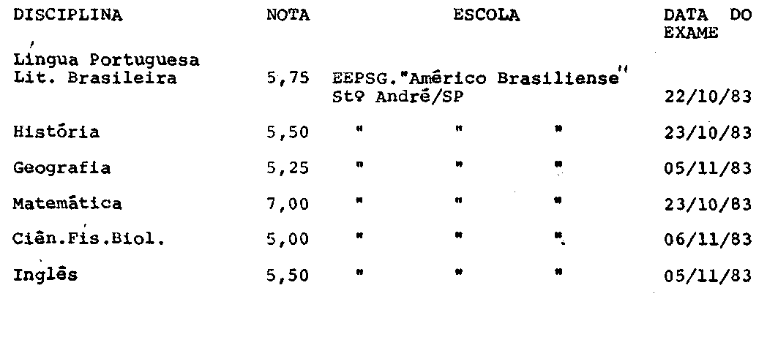
PROCESSO CEE Nº111/85 PARECER CEE Nº0066/85
Observação: Nos termos da legislação vigente, restou à interessada eliminar: Educação Moral e Cívica e Organização Social e Política do Brasil.
1.1.4. À vista, pois, dos resultados alcançados e do
fato de restar somente 2(duas) disciplinas para a obtenção do Certificado de Conclusão do 2º Grau, ainda sob o mesmo incentivo, a requerente matriculou-se, em 1984, no Curso e Colégio Singular, de Santo André, com vistas a se preparar para concorrer aos exames - vestibulares de 1985. Prestou estes exames e foi classificada no Curso de Pedagogia, na Faculdade de Filosofia, Ciências e Letras Tibiriçá, desta Capital.
1.1.5. Ocorreu que, tendo se inscrito, no ano de 1984,
aos Exames Supletivos - Suplência de 2º Grau, nas duas disciplinas faltantes, a epigrafada, para sua surpresa e decepção, conseguiu eliminar apenas O.S.P.B., tendo sido reprovada em E.M.C.
1.1.6. A partir, então, deste momento, sua vida se resumiu em inúmeras e infrutíferas peregrinações, tendo, inclusive,
se deslocado até Belo Horizonte, Minas Gerais, na esperança de alcançar alguma inscrição, através da qual pudesse vir a eliminar E.M.C. Tudo inútil, porque tais inscrições já haviam encerrado.
1.1.7. A seguir, retornou à Escola em que realizara o
Curso Supletivo e tentou matrícula no 3º termo, o que não foi viável devido à inexistência de tal componente no currículo da 3º série.
1.1.8. Sem saber mais o que fazer, dirigiu-se ao Centro de Exames Supletivos (CESU) do Departamento de Recursos Humanos da Secretaria de Estado da Educação, de onde foi orientada a
comparecer a este Colegiado para solicitar, com base na orientação firmada era inúmeros Pareceres, na decisão de casos da espécie, seja autorizado o aproveitamento obtido em Educação Moral e Cívica, cursada com êxito no 1º termo do Curso Supletivo – Modalidade Suplência – 2º Grau, no 1º semestre letivo de 1983, na EPSG. - “Ana Neri”, de Santo André, para fins de obtenção do tão almejado Certificado de Conclusão do 2º Grau, para fins de prosseguimento de estudos.

2. APRECIAÇÃO:
2.1. Este Conselho, na decisão de casos da espécie, já tem orientação firmada - Parecer CEE nº1093/78 - relatado por este Conselheiro e perfilhado pelo Parecer CEE nº867/83, relatado pelo nobre Conselheiro Jair de Moraes Neves.
Estes Pareceres tratavam da circulação de estudos era

PROCESSO CEE Nº111/85 PARECER CEE Nº0066/85
nível de ensino de 1º grau, cuja conclusão foi no sentido de autorizar a Secretaria de Estado da Educação a expedir certificados de conclusão desse nível de ensino, quando o interessado houvesse sido aprovado em todos os componentes curriculares exigidos, independentemente do regime dos estudos feitos.
2.2. Neste aspecto, causou dúvidas ao Sr. Diretor do CESU se,
por equidade, tal autorização poderia ser entendida como extensiva aos casos relativos ao ensino de 2º grau. Tal dúvida foi reforçada pelo e Parecer CEE 1579/83, relatado pelo nobre Conselheiro Heitor Pinto e Silva Filho, que, muito embora se referisse a caso quase idêntico ao presente, teve caráter meramente casuístico.
2.3. É necessário pois que se elucide a matéria em termos
abrangentes e definitivos.

3. CONCLUSÃO:
3.1. Autoriza-se o Centro de Exames Supletivos do Departamento de Recursos Humanos da Secretaria de Estado da Educação a expedir em nome de SÔNIA MARIA NUNES DA SILVA, R.G. nº13.447.609, o Certificado de Conclusão do 2º Grau, por via de Exames Supletivos - Função de Suplência, computando-se, para tanto, o aproveitamento obtido em Educação Moral e Cívica, cursada com êxito pela interessada no 1º termo do Curso Supletivo - Modalidade Suplência – 2º Grau, no 1º semestre letivo de 1983, na EPSG. “Ana Neri”, de Santo André/SP.
3.2. Estende-se ao ensino de 2º grau, através deste Parecer,
a autorização antes concedida à Secretaria de Estado da Educação, por intermédio das decisões exaradas nos Pareceres CEE Nºs. 1093/78 e 867/83.
3.3. Casos da espécie deverão ser decididos pelo Centro de
Exames Supletivos, sem prévia consulta a este Conselho.
CESG, 30 de janeiro de 1985
CONSº RENATO ALBERTO T. DI DIO - Relator -

PROCESSO CEE Nº111/85 PARECER CEE Nº0066/85

4. DECISÃO DA CÂMARA:
A CÂMARA DO ENSINO DO SEGUNDO GRAU adota como seu Parecer o VOTO do Relator.
Presentes os nobres Conselheiros: Edmur Monteiro, Pe. Lionel Corbeil, Luiz Roberto da Silveira Castro, Maria Aparecida Tamaso Garcia e Renato Alberto T. Di Dio.
Sala das Sessões, aos 30 de janeiro de 1985.
a) Consº. Pe. LIONEL CORBEIL

DELIBERAÇÃO DO PLENÁRIO
O CONSELHO ESTADUAL DE EDUCAÇÃO aprova, por unanimidade, a decisão da Câmara do Ensino do Segundo Grau, nos termos do Voto do Relator.
Sala “Carlos Pasquale”, em 31 de janeiro de 1985
a) CONSº CÉLIO BENEVIDES DE CARVALHO
PRESIDENTE

